INSTRUCTIVO PARA LOCALIZAR LA MAC DE UN PC CON WINDOWS XP

Hacer un clic en el botón Inicio

Hacer un clic en Ejecutar
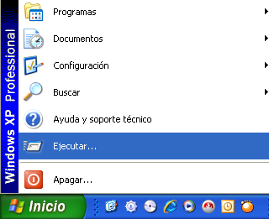

Escribir en el cuadro de texto cmd
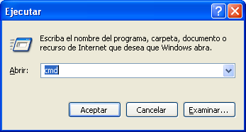
Hacer un clic en aceptar

Escribir ipconfig/all tal como sale en el dibujo y presionar la tecla Enter
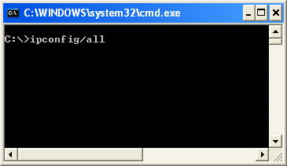

Entregara toda la información de sus adaptadores de red, desplazarse y buscar el adaptador de red que diga inalámbrico, una vez localizado busque Dirección física, esa es su MAC
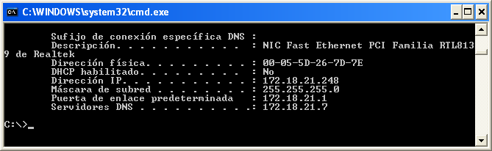

MAC

